Sistem Pendukung Keputusan Penentuan Prioritas Pemadaman Hotspot Kebakaran Hutan dan Lahan Menggunakan Metode Analytic Hierarchy Process dan Weighted Product

Aji Dwi Komara^{#1}, Esmeralda C. Djamal^{#2}, Faiza Renaldi^{#3}
#Jurusan Informatika, Fakultas MIPA, Universitas Jenderal Achmad Yani, Cimahi
Jl. Terusan Jenderal Sudirman Po.Box 148, Cimahi, Jawa Barat,40513
¹ajidwikomara14@gmail.com
²esmeraldacd@yahoo.com
³faiza.renaldi@gmail.com

Abstract - Forest and land is a natural resource that is very potential to be used for national development. Nevertheless to forests and land are common threats and harassment that impede conservation efforts. One form of threats and harassment by the forest fires and land (karhutla). Land and forest fires in Indonesia is a problem that occurs regularly every year, especially during the dry season. Conventionally information delivery system is done by monitoring directly in the field, use a map and compass as well as the use of the gong in the villages as a tool to inform the public about the possibility of fire. Today, with the help of modern technology such as computers, telecommunications devices and the Internet many developing fire information system that provides information to map the locations of fire (hotspot). However, often the fire information display only hotspot in an area, featuring a fire-prone area served is not clear, and is not based on processing methods methodologically inconsistent, which tend to be subjective and dependent on the processing of data. Hotspot which appeared hundreds or even thousands, to minimize the danger of fire should be immediately sought a solution would have been to put it out, but by the number of hotspots that much is certainly not an easy thing to do. One determines the hotspot to be extinguished in advance will result in a more dangerous and greater losses. Planning activities for fire prevention and suppression requires accurate information, actual and easily understood by decision makers. Therefore, by utilizing advances in technology, it takes a Decision Support System (Decision Support System) to help determine hotspots land and forest fires are a top priority to extinguish based on the criteria that have been set. The proper method for application of the Analytic Hierarchy Process (AHP) and Weighted Product (WP).

Keywords- land and forest fires, hotspots, Decision Support System, Analytic Hierarchy Process, Weighted Product

- Pendahuluan

- Identifikasi Masalah
Dari jumlah hotspot yang muncul disuatu area Provinsi, perlu dilakukan perangkingan berdasarkan prioritasnya yang terdiri dari 11 atribut yaitu luas daerah terbakar, arah mata angin, jarak dari sumber air, jarak dari pemukiman, jarak dari jalan, jarak dari posko, jarak dari lahan produktif, jarak dari suaka alam, jenis tanah, kelerengan permukaan dan waktu tempuh. Namun, banyaknya alternatif dan atribut memberikan kompleksitas perhitungan perankingan alternatif dalam pengambilan keputusan penentuan prioritas pemadaman hotspot kebakaran hutan dan lahan.
- Tinjauan Pustaka
- Sistem Pendukung Keputusan
Sistem pendukung keputusan yaitu sebuah sistem berbasis komputer yang adaptif, fleksibel, dan interaktif yang digunakan untuk memecahkan masalah-masalah tidak terstruktur sehingga meningkatkan nilai keputusan yang diambil [1].
- Analytic Hierarchy Process (AHP)
Metode Analytic Hierarchy Process (AHP) merupakan metode yang digunakan untuk mencari ranking dari berbagai alternatif dalam pemecahan suatu masalah. Prinsip dasar yang harus dipahami dalam metode AHP yaitu [1] [2]:
- Decomposition adalah membagi problema yang utuh menjadi unsur – unsurnya ke bentuk hirarki proses pengambilan keputusan, dimana setiap unsur atau elemen saling berhubungan. Struktur dekomposisi yakni:

- Tingkat pertama : Sasaran
- Tingkat kedua : Kriteria – kriteria
- Tingkat ketiga : Alternatif – alternative
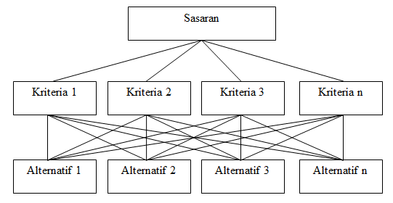
Gambar 1 Struktur dekomposisi AHP
- Comparative Judgement merupakan inti dari AHP karena akan berpengaruh terhadap urutan prioritas dari elemen – elemennya. Hasil dari penilaian ini lebih mudah disajikan dalam bentuk matriks pairwise comparisons yaitu matriks perbandingan berpasangan yang memuat tingkat preferensi beberapa alternatif untuk tiap kriteria. Nilai numerik yang digunakan untuk seluruh perbandingan diperoleh dari skala 1 sampai 9 yang telah ditetapkan oleh Saaty, seperti pada tabel I berikut ini:

TABEL I
SKALA SAATY
Tingkat Kepentingan | Definisi | Keterangan
1 | Sama penting | Kedua elemen mempunyai pengaruh yang sama
3 | Sedikit lebih penting | Pengalaman dan penilaian sangat memihak satu elemen dibandingkan dengan pasangannya
5 | Lebih penting | Satu elemen sangat disukai dan secara praktis dominasinya sangat nyata, dibandingkan dengan elemen pasangannya.
7 | Sangat penting | Satu elemen terbukti sangat disukai dan secara praktis dominasinya sangat nyata, dibandingkan dengan elemen pasangannya.
9 | Mutlak lebih penting | Satu elemen terbukti mutlak lebih disukai dibandingkan dengan pasangannya, pada keyakinan tertinggi.
2,4,6,8 | Nilai tengah | Diberikan bila terdapat keraguan penilaian antara dua tingkat kepentingan yang berdekatan.

- Synthesis of Priority dilakukan dengan menggunakan eigen vector method untuk mendapatkan bobot relatif bagi unsur – unsur pengambilan keputusan.
- Logical Consistency merupakan karakteristik penting AHP. Hal ini dicapai dengan mengagresikan seluruh eigen vector yang diperoleh dari berbagai tingkatan hirarki kemudian diperoleh suatu vektor composite tertimbang yang menghasilkan urutan pengambilan keputusan.
Penelitian sistem pendukung keputusan di antaranya pernah dilakukan untuk pemilihan mahasiswa berprestasi menggunakan meotde Analytic Hierarchy Process dan Promethee dengan kriteria nilai IPK, ekstrakulikuler yang diikuti, dan nilai bahasa inggris. Hasil pengujian penelitian ini mencapai 94% [1].
- Weighted Product (WP)
Weighted Product merupakan metode yang digunakan untuk penyelesaian sistem pendukung keputusan menggunakan perkalian untuk menghubungkan nilai kriteria. Metode weighted product memiliki langkah langkah sebagai berikut [3] [4]:
- Penentuan kriteria
- Penilaian bobot kepentingan tiap kriteria
- Penentuan range nilai tiap kriteria
- Penilaian tiap alternatif menggunakan semua atribut dengan penentuan range nilai yang disediakan yang menunjukan seberapa besar kepentingan antar kriteria.
- Dari data penilaian tiap bobot atribut dan nilai alternatif dibuat matrik keputusan (X).
- Dilakukan proses normalisasi untuk bobot kriteria.
Normalisasi kriteria dilakukan dengan menggunakan rumus.
$Wj=\frac{wj}{Σwj}$..............................................................(1)
Keterangan : Wj = Bobot kriteria, ΣWj = Penjumlahan bobot..kriteria
- Dilakukan proses normalisasi (S) matrik keputusan dengan cara mengalikan kriteria, atribut terlebih dahulu harus dipangkatkan dengan bobot kriteria. Pada metode weighted product kriteria dibagi kedalam dua kategori yaitu kriteria keuntungan (kriteria pangkat bernilai positif), dan kriteria biaya (pangkat bernilai negatif). Berikut ini merupakan rumus untuk menghitung normalisasi matrik (S):
$S_{i}= \prod_{j=1}^{n}{X_{ij}^{{ w}_{j}}}$...................................................(2)
Keterangan: S_{i} = hasil normalisasi matrik,
Xij = rating alternatif.per atribut,
Wj = bobot atribut, i = alternatif, J = kriteria.
- Proses preferensi (V_{i}) atau perankingan untuk tiap alternatif.
Proses perankingan untuk setiap alternatif menggunakan rumus sebagai berikut:
$Vi= \frac{ \prod_{j=1}^{n}{X_{ij}^{{ w}_{j}}}}{\prod_{i=1}^{n}{(X_{ij}^{ *})^{w_{j}} }}$.................................................(3)
Keterangan: V_{i} = Preferensi alternatif dianalogikan sebagai vektor V, X = nilai kriteria, W= bobot kriteria, i = alternatif, J = kriteria, n=banyaknya kriteria
Penelitian sebelumnya telah dilakukan terhadap peminatan Sekolah Menengah Atas (SMA) menggunakan metode Weighted Product dengan kriteria nilai raport Sekolah Menengah Pertama (SMP), nilai Ujian Nasional SMP, dan minat siswa. Hasil uji sistem menunjukan 93,2% dari 103 jumlah data siswa [3].
- Hotspot
Hotspot atau titik panas adalah indikator kebakaran hutan yang mendeteksi suatu lokasi yang memiliki suhu relatif lebih tinggi dibandingkan dengan suhu di sekitarnya [5].
- Kebakaran Hutan dan Lahan
Kebakaran hutan dan lahan (karhutla) adalah Suatu peristiwa kebakaran, baik alami maupun oleh perbuatan manusia, yang ditandai dengan penjalaran api dengan bebas serta konsumsi bahan bakar hutan dan lahan yang dilaluinya [6].
- Unified Modeling Leanguage (UML)
Unified Modeling Language (UML) adalah bahasa yang menjadi standar untuk membantu memvisualisasi, menspesifikasikan, membangun dan membuat dokumen sebuah sistem pengembangan perangkat lunak berbasis obyek dengan menggunakan notasi grafik/gambar. UML dibagi menjadi beberapa komponen, yaitu Use Case Diagram, Class Diagram, Sequence Diagram, dan Activity Diagram.
- Business Actor
Business Actor menjelaskan mengenai aktor yang terlibat dengan sistem. Pemilihan aktor berdasarkan penggunaan sistem dan analisis terhadap sistem yang berjalan. Aktor ini kemudian digunakan dalam perancangan Use Case Diagram, Sequence Diagram, dan Activity Diagram.
- Identifikasi Aktor
Aktor yang didapat dari Business Use Case kemudian diidentifikasi dengan penjelasan mengenai aktor yang terlibat berserta hak akses yang dimilki aktor tersebut terhadap sistem.
- Usecase Diagram
Use Case Diagram menggambarkan interaksi pengguna terhadap sistem, dengan mendefinisikan langkah-langkah yang dibutuhkan untuk menyelesaikan tujuan tertentu. Format yang mudah untuk membuat sebuah Use Case adalah dengan menjelaskan skenario utamanya sebagai sebuah urutan langkah-langkah dan alternatif langkah-langkah sebagai variasi dari urutan tersebut. Use Case Diagram diperoleh dari hasil analisis terhadap sistem yang berjalan, dan berdasarkan identifikasi terhadap aktor serta Business Use Case.
- Skenario Usecase
Skenario Use Case menjelaskan masing-masing Use Case yang terdapat pada Use Case Diagram. Penjelasan tersebut berkaitan dengan reaksi atau tanggapan dari sistem terhadap suatu aksi yang diberikan oleh aktor. Setiap Use Case memiliki skenario normal dan skenario alternatif.
- Class Conceptual Diagram
Class Conceptual Diagram merupakan tahap pemodelan dari perancangan sistem yang digambarkan dalam bentuk diagram, dengan berisikan class yang digunakan pada sistem tanpa mendefinisikan terlebih dahulu method maupun atribut didalamnya. Class Conceptual Diagram juga dijadikan sebagai gambaran dalam pembuatan Class Diagram, dan diperoleh dari Use Case.
- Sequence Diagram
Sequence Diagram merupakan diagram yang menggambarkan interaksi antar obyek yang bekerja pada sistem dan dibangun berdasarkan Use Case serta Class Conceptual Diagram yang sebelumnya telah dibuat. Komponen yang bekerja adalah method yang ada pada setiap obyek. Tahapan proses pada Sequence Diagram ditandai dengan penomoran dan dalam urutan waktu menurun.
- Aktivity Diagram
Activity Diagram menggambarkan berbagai alir aktivitas dalam sistem yang sedang dirancang, bagaimana masing-masing alir berawal, decision yang mungkin terjadi, dan bagaimana mereka berakhir. Activity Diagram tidak menggambarkan behaviour sebuah sistem (interaksi antar subsistem), tetapi lebih menggambarkan proses-proses dan jalur-jalur aktivitas dari level atas secara umum.
- Class Diagram
Class Diagram merupakan bangunan utama dalam pemodelan berorientasi obyek. Diagram ini menggambarkan sebuah pandangan dari satu aspek tertentu dari model atau keseluruhan, menggambarkan struktur elemen beserta hubungan mereka. Class Diagram digunakan untuk membangun sebuah arsitektur sistem dengan menangkap dan mendefinisikan class, antarmuka, serta hubungan antara keduanya. Class Diagram menyediakan pandangan statis atau struktural dari suatu sistem, dan tidak menunjukan sifat dinamis dari komunikasi antar obyek class dalam diagram.
- Tujuan Penelitian
Tujuan dari penelitian ini yaitu membangun sistem yang dapat melakukan perangkingan data hotspot berdasarkan prioritas dalam pemadaman hotspot kebakaran hutan dan lahan, untuk mendukung pengambilan keputusan dengan menggunakan metode Analytic Hierarchy Process dan Weighted Product.
- Manfaat Penelitian
Manfaat yang diharapkan dari penelitian ini di antaranya adalah:
- Memberikan informasi dalam kegiatan pengendalian dan pemadaman kebakaran hutan dan lahan.
- Membantu pengambil keputusan dalam mendukung keputusannya untuk pemadaman kebakaran hutan dan lahan.
- Memberikan informasi dalam meminimalisir dampak yang dapat diakibatkan oleh kebakaran hutan dan lahan.
- Bagi peneliti lain dapat memotivasi untuk melakukan penelitian berikutnya dan dapat dijadikan bahan pertimbangan untuk lebih mengembangkan sistem pendukung keputusan ini baik untuk permasalahan serupa maupun permasalahan lainnya dengan menggunakan metode yang sama.
- ANALISIS DAN RANCANGAN SISTEM
- Analisi Sistem Berjalan
Analisis Sistem berjalan digunakan untuk mengidentifikasi permasalahan yang terjadi untuk selanjutnya dapat menghasilkan perancangan sistem yang sesuai dengan kebutuhan.
- Data Hotspot Kebakaran Hutan dan Lahan Provinsi Riau
Sejak tanggal 1 Januari 2012 hingga akhir Agustus 2012 di wilayah Sumatera, terdapat 1.665 titik panas (hotspot) dengan perkiraan areal yang terbakar mencapai 1.300 hektar, 300 hektar dikawasan hutan terutama di Taman Nasional Bukit Duabelas dan Taman Nasional Berbak Taman Nasional dan sisanya 1.000 hektar terjadi dilahan masyarakat [7]. Faktor –faktor yang mempunyai hubungan signifikan dengan dengan kejadian kebakaran yaitu curah hujan, vegetasi, suhu dan kelembaban, serta manusia [8]. Dinas Kehutanan Provinsi Riau mencatat bahwa hutan dan lahan yang terbakar di wilayah Riau sampai dengan 14 Maret 2014 mencapai 2.123 ha. Kebakaran yang terbesar terjadi di kawasan Hutan Tanaman Industri (HTI) seluas 652 ha. Sementara itu Manggala Agni yang di bawah Balai Besar Konservasi Sumber Daya Alam (BBKSDA) melaporkan luasan kawasan konservasi yang terbakar mencapai 5.434 ha hingga 29 Maret 2014 [9].
- Kriteria Penentuan Pemadaman Hotspot Karhutla
Terdapat 11 (sebelas) kriteria dalam penelitian penentuan prioritas pemadaman hotspot kebakaran hutan dan lahan, yaitu luas daerah terbakar, arah mata angin, jarak dari sumber air, jarak dari pemukiman, jarak dari jalan, jarak dari posko, jarak dari lahan produktif, jarak dari suaka alam, jenis tanah, kelerengan permukaan, waktu tempuh [10] [11].
- Perancangan Sistem Pendukung Keputusan Penentuan Prioritas pemadaman Hotspot Karhutla
Rancangan umum sistem yang akan dibangun dari sistem pendukung keputusan penentuan prioritas pemadaman hotspot kebakaran hutan dan lahan terdiri dari dua proses utama yaitu pertama proses pembobotan kriteria menggunakan metode Analytic Hierarchy Process dan kedua proses perankingan alternatif menggunakan metode Weighted Product.
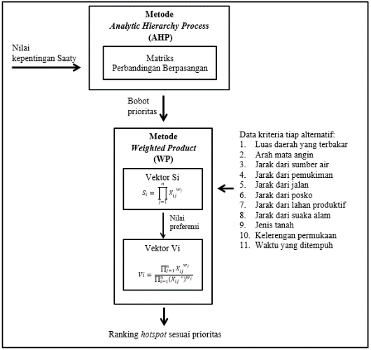
Gambar 2 Rancangan Umum Sistem
- Penentuan Rangking Hotspot
Pada penelitian penentuan prioritas pemadaman hotspot kebakaran hutan dan lahan pencarian bobot kriteria dilakukan dengan menggunakan metode Analytic Hierarchy Process (AHP), sedangkan untuk tahap perankingan dikerjakan dengan menggunakan metode Weighted Product, tahapan- tahapan yang terdapat pada metode AHP dan metode Weighted Product, yaitu:
  - Membuat struktur hirarki dan membuat matriks perbandingan
  - Membuat matriks perbandingan dan melakukan perbandingan berpsangan
Penentuan bobot kriteria dilakukan dengan cara melakukan pengisian matriks perbandingan berpasangan, serta membandingkan prioritas dari setiap kriteria berdasarkan tabel Saaty.
TABEL II
MATRIKS PERBANDINGAN BERPASANGAN
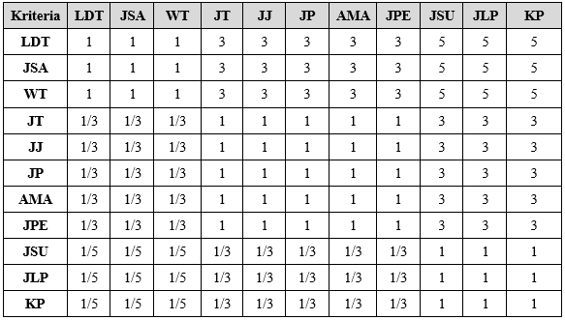
Berdasarkan table II maka diperoleh matriks perbandingan berpasangan seperti dibawah ini.
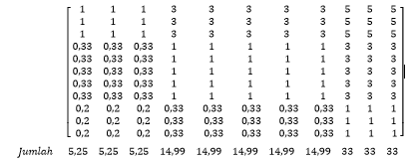

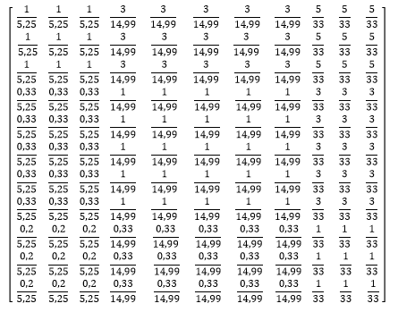
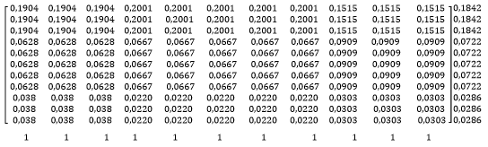
Maka diperoleh bobot untuk setiap kriteria yaitu:
(W1) Luas daerah yang terbakar = $0,1842$
(W2) Jarak dari sumber air = $0,1842$
(W3) Waktu yang ditempuh = $0,1842$
(W4) Jenis tanah = $0,0722$
(W5) Jarak dari jalan = $0,0722$
(W6) Jarak dari posko = $0,0722$
(W7) Arah mata angin = $0,0722$
(W8) Jarak dari pemukiman = $0,0722$
(W9) Jarak dari suaka alam = $0,0286$
(W10) Jarak dari lahan produktif = $0,0286$
(W11) Kelerengan permukaan = $0,0286$
Adapun sampel data hotspot dijadikan sebagai alternatif data untuk penentuan prioritas pemadaman hotspot kebakaran hutan dan lahan.
TABEL III
SAMPEL DATA HOTSPOT
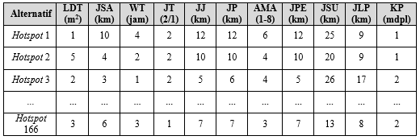
Setelah bobot untuk setiap kriteria diperoleh, proses selanjutnya yaitu dilakukan perankingan dengan menggunakan metode Weighted Product. Tahapan- tahapan yang dilakukan pada metode Weighted Product yaitu:
- Menghitung nilai preferensi untuk alternatif
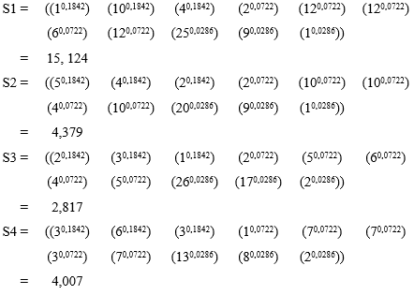

- Menghitung nilai vektor
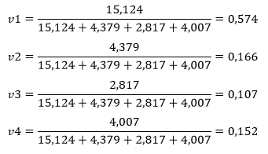
Dengan demikian prioritas ranking hotspot yang harus dipadamkan adalah pertama V1, dikarenakan memiliki persentase nilai paling besar yaitu 0,574, kedua V2 dengan nilai 0,166, ketiga yaitu V4 dengan nilai 0,152 dan keempat yaitu V3 dengan nilai 0,107.
- Perancangan Perangkat Lunak
Pada penelitian ini untuk menggambarkan pemodelan perangkat lunak sistem dilakukan dengan menggunakan model UML (Unified Modeling Language) yaitu suatu model yang menggambarkan, menspesifikasikan, dan mendokumentasikan dari sebuah sistem pengembangan perangkat lunak berbasis object.
- Usecase Diagram
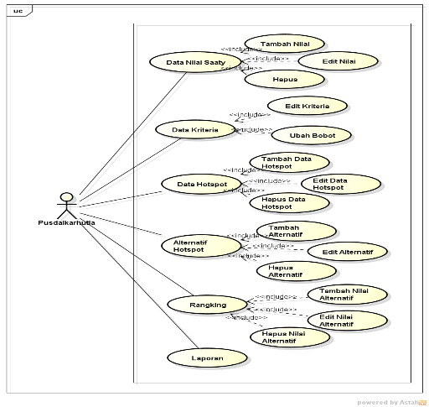
Gambar 3 Usecase Diagram
- Skenario Usecase Diagram
Skenario use case diagram data hotspot menjelaskan interaksi pengguna yaitu Pusdalkarhutla terhadap sistem dalam melakukan kelola data hotspot. Data hotspot memiliki beberapa fungsi yaitu: tambah data hotspot, edit data hotspot, hapus data hotspot.
TABEL IV
SKENARIO TAMBAH DATA HOTSPOT
Identifikasi
Nama | Tambah Data Hotspot
Tujuan | Melakukan penambahan data hotspot
Aktor | Pusdalkarhutla
Skenario Normal
Aksi Aktor |  | Reaksi Sistem
- Memilih menu Data Hotspot
 |  | - Menampilkan Data Hotspot
- Menekan tombol Tambah
 |  | - Menampilkan Form Tambah Data Hotspot
- Mengisi Form Data Hotspot, menekan tombol Simpan
- Menampilkan pesan berhasil menyimpan.
- (validasi, kesalahan pengisian form, seperti tidak boleh membiarkan kolom kosong, maka akan menampilkan pesan kolom tidak boleh kosong)
- (validasi, kesalahan pengisian form, seperti isi kolom tidak boleh diisi dengan huruf maka akan menampilkan pesan tidak boleh diisi selain angka)
- Menekan tombol OK
 |  | - Menampilkan tabel Data Hotspot
Skenario Alternatif
      - Menekan menu Data Hotspot
 |  | - Menampilkan Data Hotspot
      - Menekan tombol Tambah
 |  | - Menampilkan Form Tambah Data Hotspot
      - Mengisi Form Data Hotspot, menekan tombol Batal
 |  | - Menampilkan Data Hotspot

TABEL V
SKENARIO EDIT DATA HOTSPOT
Identifikasi
Nama | Edit Data Hotspot
Tujuan | Melakukan perubahan data hotspot
Aktor | Pusdalkarhutla
Skenario Normal
Aksi Aktor |  | Reaksi Sistem
            - Menekan menu Data Hotspot
 |  | - Menampilkan Data Hotspot
- Pilih data, tekan tombol Edit
 |  | - Menampilkan Form Edit Data Hotspot
- Melakukan perubahan data hotspot, menekan tombol Simpan
- Menampilkan pesan berhasil menyimpan.
- (validasi, kesalahan pengisian form, seperti tidak boleh membiarkan kolom kosong, maka akan menampilkan pesan kolom tidak boleh kosong)
- (validasi, kesalahan pengisian form, seperti isi kolom tidak boleh diisi dengan huruf maka akan menampilkan pesan tidak boleh diisi selain angka)
- Menekan tombol OK
 |  | - Menampilkan tabel Data Hotspot
Skenario Alternatif
      - Menekan menu Data Hotspot
 |  | - Menampilkan Data Hotspot
      - Menekan tombol Edit
 |  | - Menampilkan Form Edit Data Hotspot
      - Melakukan perubahan data hotspot, menekan tombol Batal
 |  | - Menampilkan Data Hotspot

TABEL VI
SKENARIO HAPUS DATA HOTSPOT
Identifikasi
Nama | Hapus Data Hotspot
Tujuan | Melakukan penghapusan data hotspot
Aktor | Pusdalkarhutla
Skenario Normal
Aksi Aktor |  | Reaksi Sistem
- Menekan menu Data Hotspot
 |  | - Menampilkan Data Hotspot
- Memilih data hotspot yang akan dihapus, menekan tombol Hapus
 |  | - Menampilkan notifikasi konfirmasi menghapus data hotspot
- Memilih tombol Ya
 |  | - Menampilkan pesan berhasil menghapus.
- Menekan tombol OK
 |  | - Menampilkan Data Hotspot
Skenario Alternatif
 |  | - Menampilkan pesan gagal menghapus
      - Memilih menu data hotspot
 |  | - Menampilkan data hotspot

TABEL VII
SKENARIO EDIT KRITERIA
Identifikasi
Nama | Edit Kriteria
Tujuan | Melakukan perubahan data kriteria
Aktor | Pusdalkarhutla
Skenario Normal
Aksi Aktor |  | Reaksi Sistem
- Menekan menu Data Kriteria
 |  | - Menampilkan Data Kriteria
- Menekan tombol Edit
 |  | - Menampilkan Form Edit Data Kriteria
- Melakukan perubahan data kriteria, menekan tombol Simpan
- Menampilkan pesan berhasil menyimpan.
- (validasi, kesalahan pengisian form, seperti tidak boleh membiarkan kolom kosong, maka akan menampilkan pesan kolom tidak boleh kosong)
- (validasi, kesalahan pengisian form, seperti isi kolom tidak boleh diisi dengan huruf maka akan menampilkan pesan tidak boleh diisi selain angka)
- Menekan tombol OK
 |  | - Menampilkan tabel Data Kriteria
Skenario Alternatif
      - Menekan menu Data Kriteria
 |  | - Menampilkan Data Kriteria
      - Menekan tombol Edit
 |  | - Menampilkan Form Edit Data Kriteria
      - Melakukan perubahan data kriteria, menekan tombol Batal
 |  | - Menampilkan Data Kriteria

- Class Diagram Conceptual
Class conceptual diagram merupakan suatu gambaran dari class secara keseluruhan yang menjalankan suatu sistem beserta representasi dari obyek yang terdapat pada sistem.
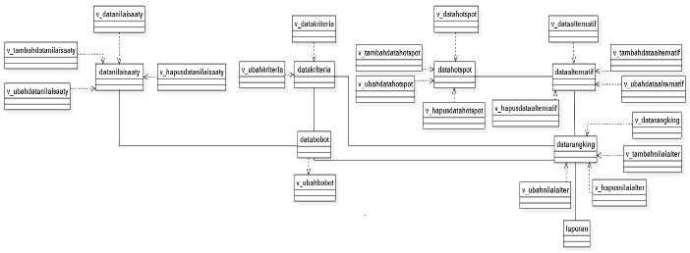
Gambar 4 Class Diagram Conceptual
- Aktivity Diagram
Activity Diagram merupakan diagram alir yang menjelaskan mengenai proses bisnis dan alur kerja operasional secara langkah demi langkah dari komponen suatu sistem.
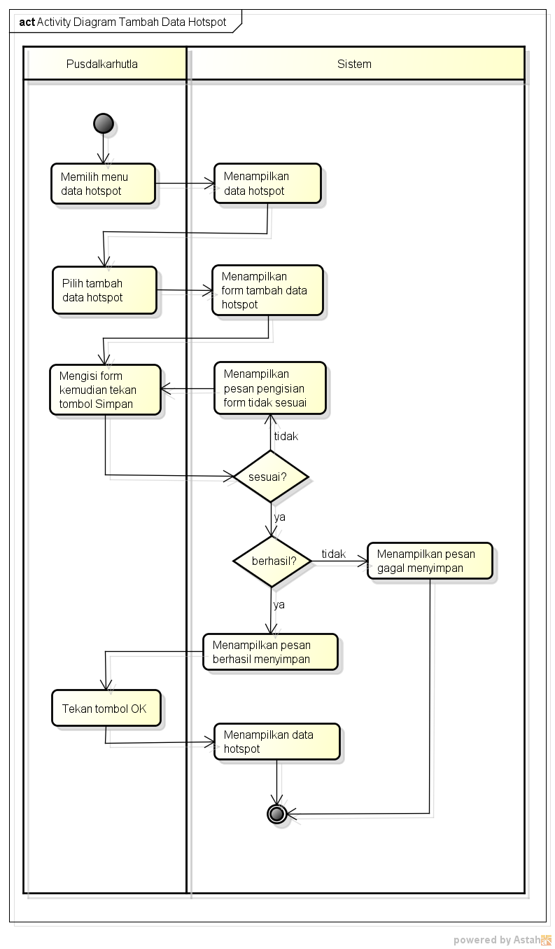
Gambar 5 Aktivity Diagram Tambah Data Hotspot

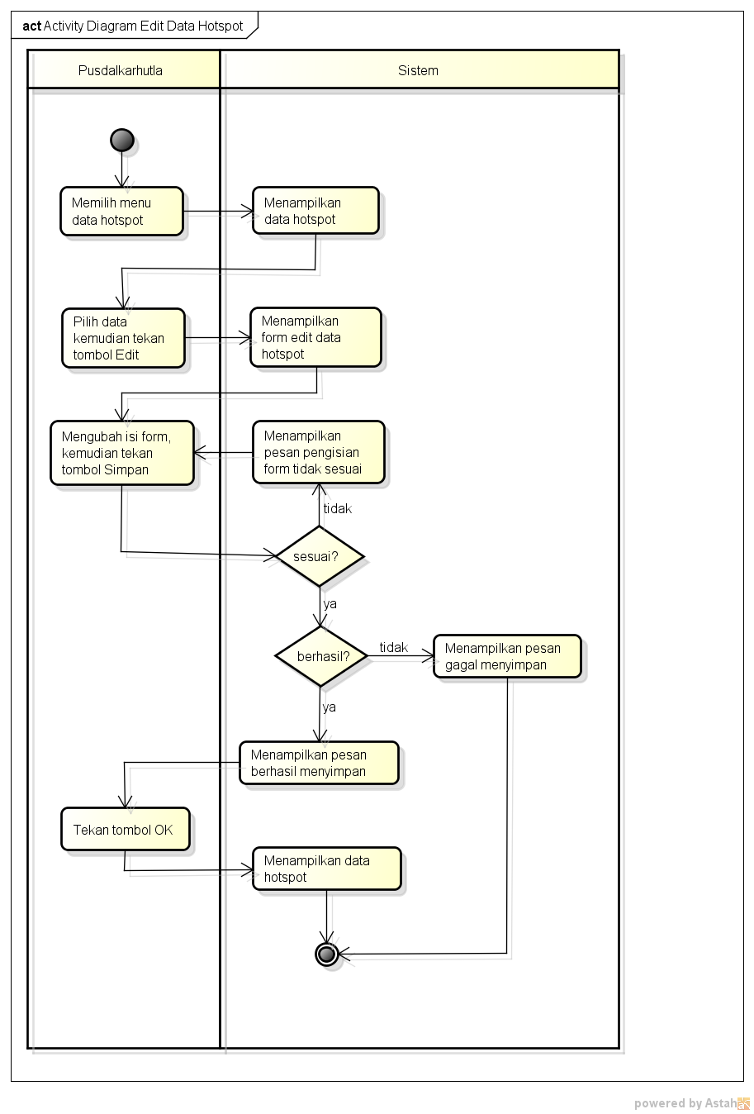
Gambar 6 Aktivity Diagram Edit Data Hotspot

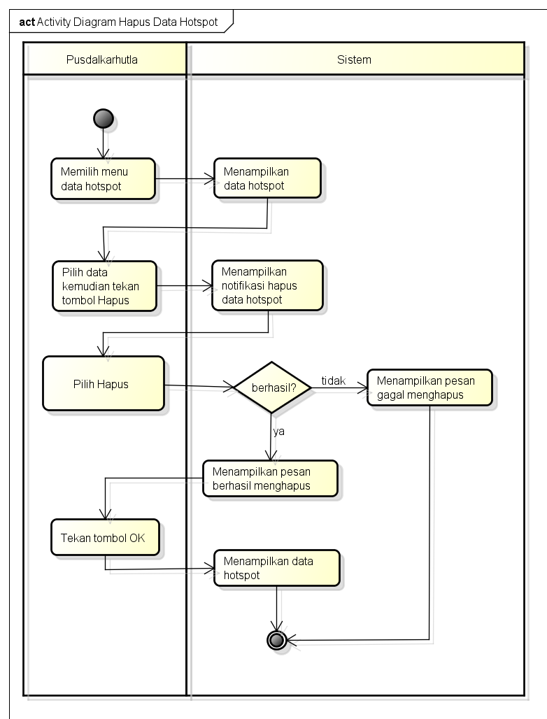
Gambar 7 Aktivity Diagram Hapus Data Hotspot

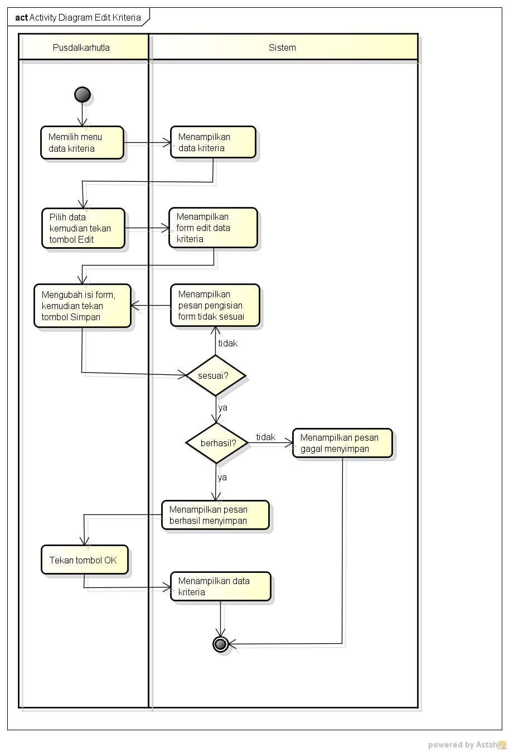
Gambar 8 Aktivity Diagram Edit Data Kriteria
- Sequence Diagram
Sequence diagram data hotspot menampilkan alur pengguna ketika menggunakan menu data hotspot, menu data hotspot terdapat fungsi tambah data hotspot, edit data hotspot dan hapus data hotspot.
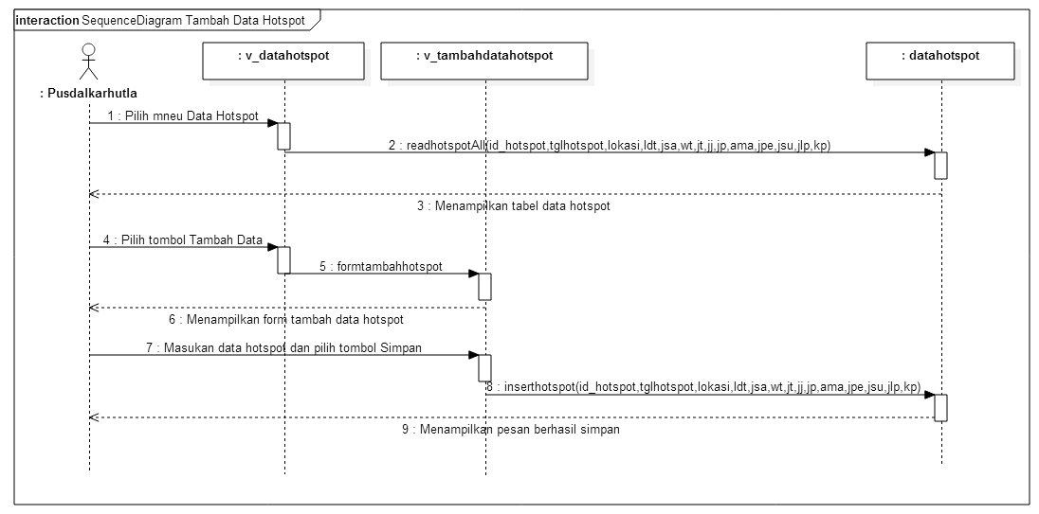
Gambar 9 Sequence Diagram Tambah Data Hotspot

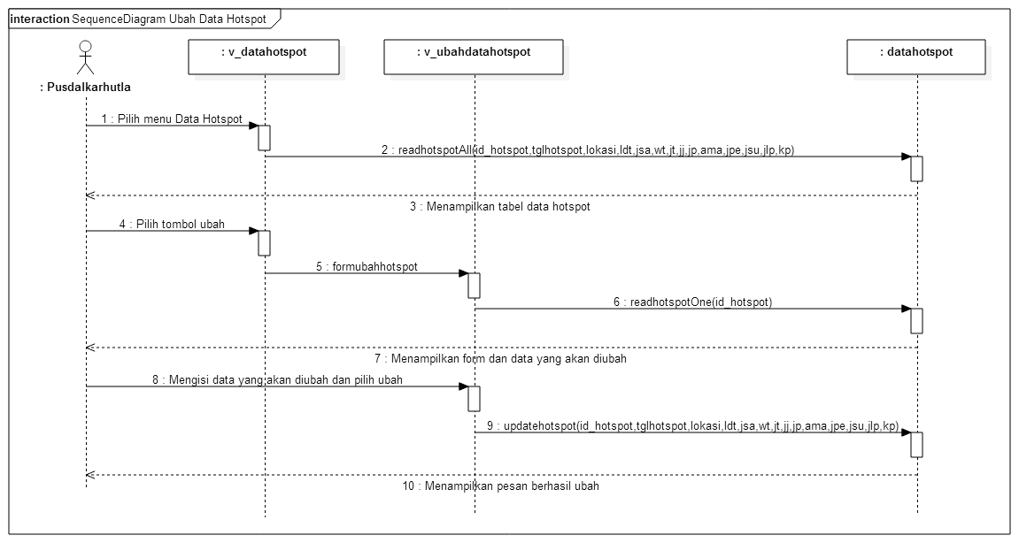
Gambar 10 Sequence Diagram Edit Data Hotspot

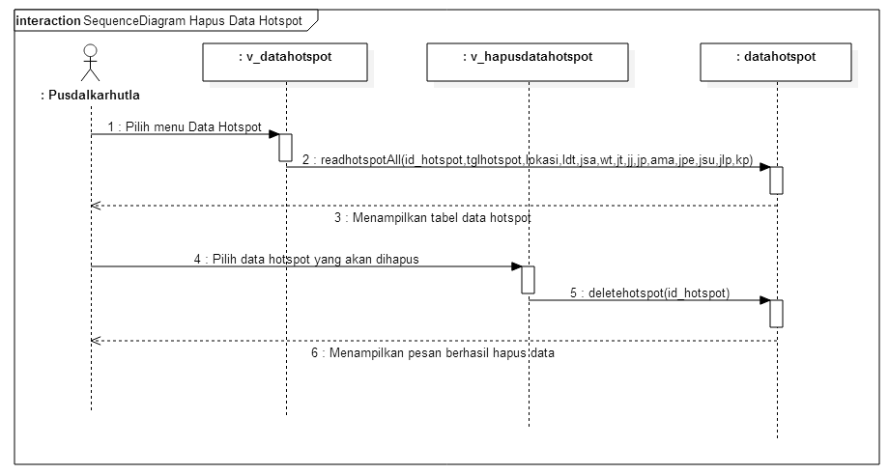
Gambar 11 Sequence Diagram Hapus Data Hotspot

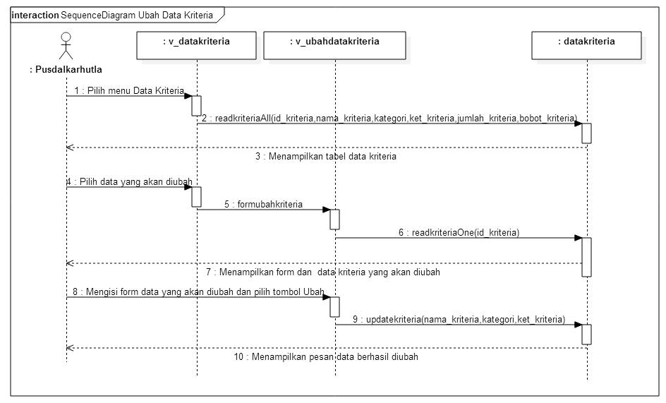
Gambar 12 Sequence Diagram Edit Data Kriteria
- Class Diagram
Class diagram merupakan penggambaran secara detail dari class conceptual diagram, Berdasarkan pada class diagram terdapat atribut dan method untuk masing masing class. Perancangan class diagram pada penelitian ini yaitu terdiri dari empat kelas yang digunakan dalam membangun sistem pendukung keputusan penentuan pemadaman hotspot kebakaran hutan dan lahan. Kelas data hotspot, kelas kritreia, kelas databobot dan kelas proses.
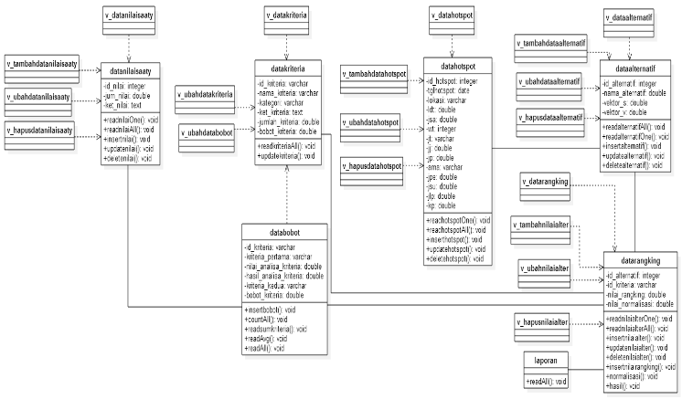
Gambar 13 Class Diagram
- Perancangan Antarmuka Home
Perancangan Antarmuka home adalah tampilan awal dari sistem ini, menu utama dari sistem ini adalah Data Nilai Saaty, Data Kriteria, Data Hotspot, Alternatif Hotspot, Rangking dan Laporan.
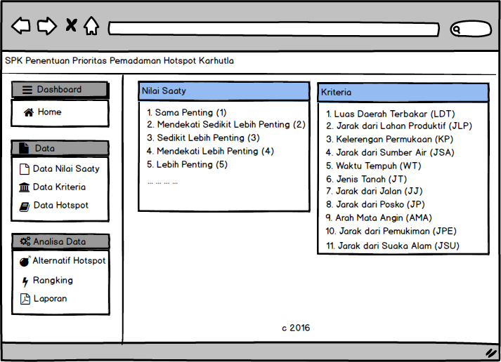
Gambar 14 Rancangan Antarmuka Home
- Perancangan Antarmuka Data Nilai Saaty
Perancangan Antarmuka Data Nilai Saaty adalah tampilan awal dari menu Data Nilai Saaty yang mempunyai fungsi tambah data, ubah data dan hapus data nilai Saaty.
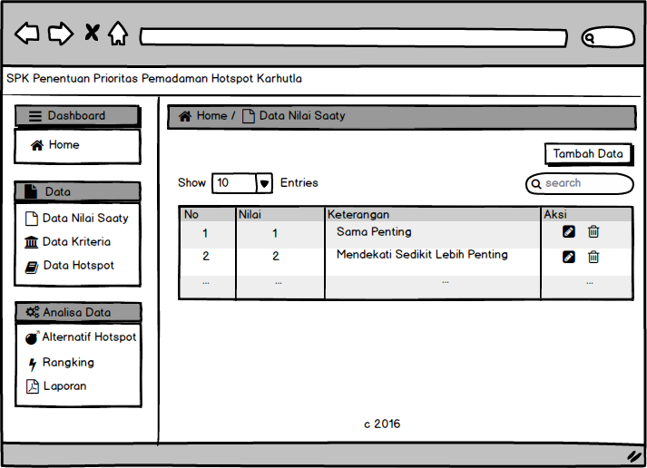
Gambar 15 Rancangan Antarmuka Data Nilai Saaty
- Perancangan Antarmuka Data Kriteria
Perancangan Antarmuka Data Kriteria adalah tampilan awal dari menu Data Kriteria yang mempunyai fungsi ubah kriteria dan ubah bobot.
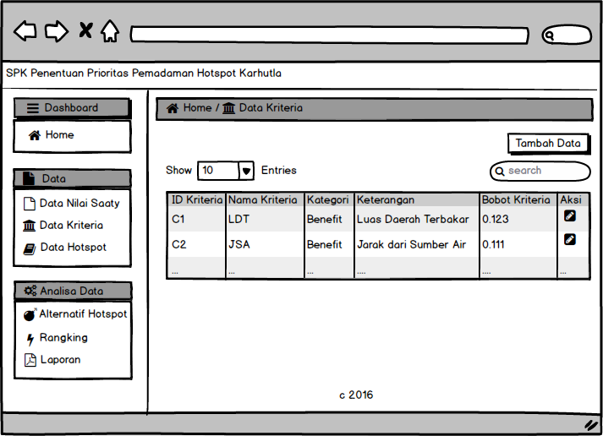
Gambar 16 Rancangan Antarmuka Data Kriteria
- Perancngan Antarmuka Data Hotspot
Perancangan Antarmuka Data Hotspot adalah tampilan awal dari menu Data Hotspot yang mempunyai fungsi tambah data, ubah data dan hapus data hotspot.
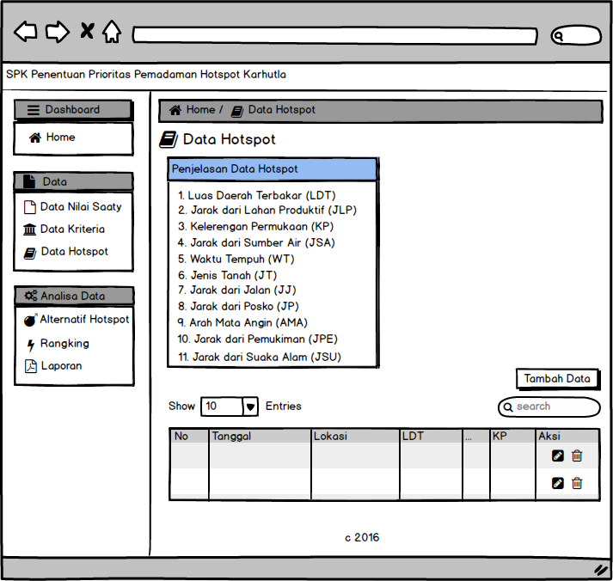
Gambar 17 Rancangan Antarmuka Data Hotspot
- HASIL DAN PEMBAHASAN
- Antarmuka Home
Antarmuka home merukapan tampilan awal pada saat membuka perangkat lunak. Pada impelentasi antarmuka ini terdapat halaman nama sistem dan menu sistem berbentuk sidebar di sebelah kiri. Terdapat enam menu sistem pada halaman ini, yaitu: Home, Data Nilai Saaty, Data Kriteria, Data Hotspot, Alternatif Hotspot, Rangking dan Laporan.
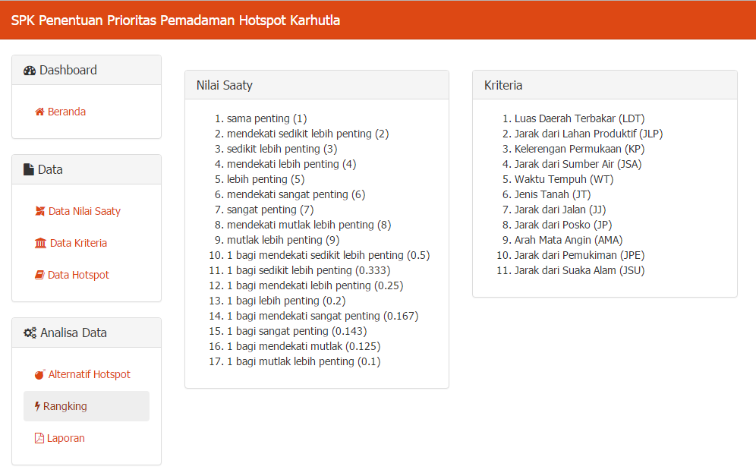
Gambar 18 Halaman Home
- Halaman Data Nilai Saaty
Antarmuka Data Nilai Saaty merukapan tampilan awal pada saat membuka menu Data Nilai Saaty. Pada impelentasi antarmuka ini terdapat fungsi tambah data, ubah data dan hapus data nilai Saaty.
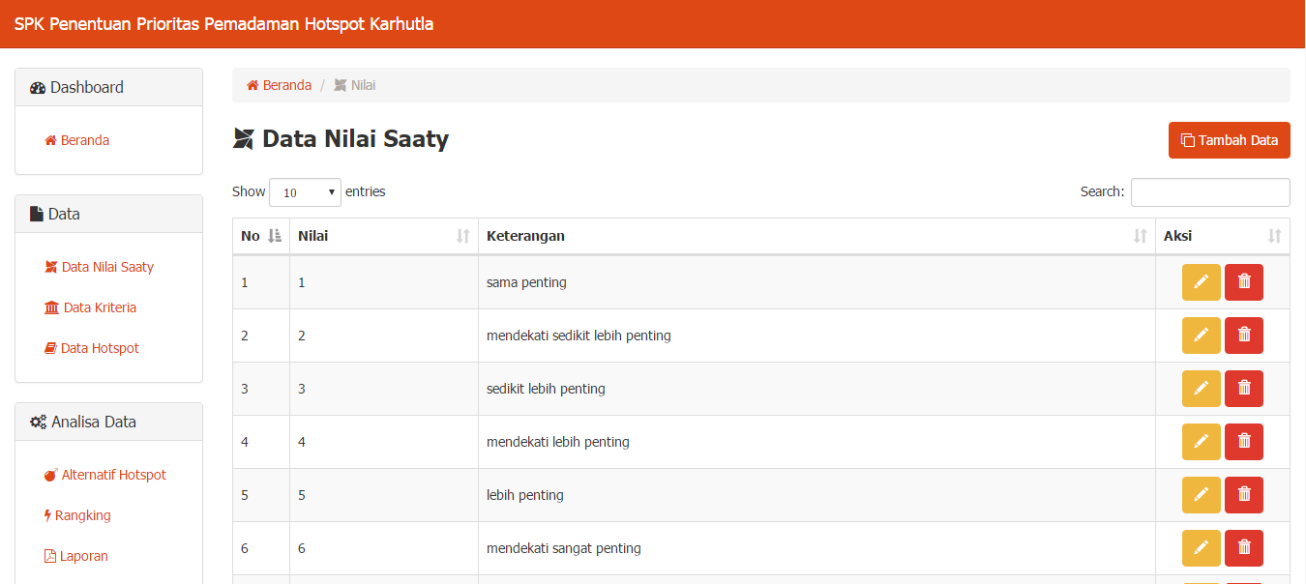
Gambar 19 Halaman Data Nilai Saaty
- Halaman Data Kriteria
Antarmuka Data Kriteria merukapan tampilan awal pada saat membuka menu Data Kriteria. Pada impelentasi antarmuka ini terdapat edit data dan ubah bobot.
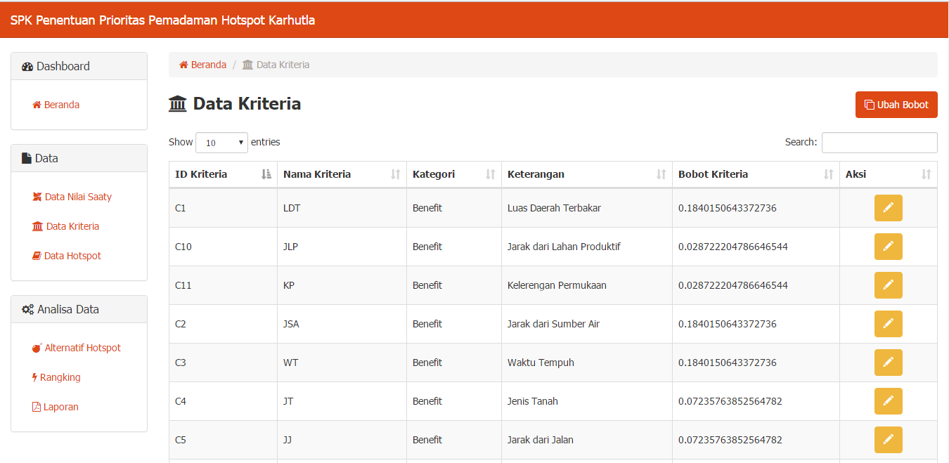
Gambar 20 Halaman Data Kriteria
- Halaman Data Hotspot
Antarmuka Data Hotspot merukapan tampilan awal pada saat membuka menu Data Hotspot. Pada impelentasi antarmuka ini terdapat fungsi tambah data, ubah data dan hapus data hotspot.
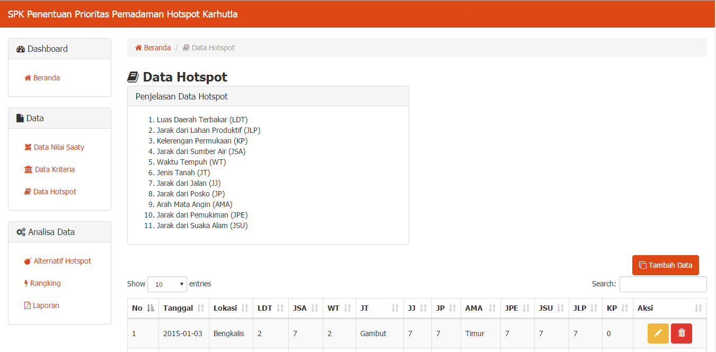
Gambar 21 Halaman Data Hotspot
- Kesimpulan
Penelitian ini telah menghasilkan sebuah sistem pendukung keputusan penentuan prioritas pemadaman hotspot kebakaran hutan dan lahan menggunakan metode Analytic Hierarchy Process dan Weighted Product. Analytic Hierarchy Process digunakan untuk pembobotan kritera dan Weighted Product digunakan untuk perankingan. Kriteria dari sistem pendukung keputusan penentuan prioritas pemadaman hotspot kebakaran hutan dan lahan adalah luas daerah terbakar, jarak dari sumber air, waktu yang ditempuh, jenis tanah, jarak dari jalan, jarak dari posko, arah mata angin, jarak dari pemukiman, jarak dari suaka alam, jarak dari lahan produktif, dan kelerengan permukaan. Hasil akhir dari sistem ini adalah rangking data hotspot berdasarkan prioritas pemadaman kebakaran hutan dan lahan.

Ucapan Terima Kasih
Selama proses pengerjaan penelitian ini, terkadang penulis menghadapi berbagai permasalahan dan hambatan. Selain kekuatan dan kemudahan yang diberikan Allah SWT, terdapat pula masukan, bantuan, dan beberapa dorongan baik secara moril maupun materil yang diberikan dari berbagai pihak sebagai faktor penting demi terselesaikannya penelitin ini. Untuk itu dengan segala kerendahan dan ketulusan hati, penulis menyampaikan penghargaan dan ucapan terima kasih yang sebesar-besarnya.

Daftar Pustaka

[1] | J. Lemantara, N. A. Setiawan and M. N. Aji, “Rancang Bangun Sistem Pendukung Keputusan Pemilihan Mahasiswa Berprestasi Menggunakan Metode AHP dan Promethee,” JNTETI Universitas Gajah Mada, vol. 2, no. 4, pp. 20-29, 2013.
[2] | I. S. Dana and R. F. Sari, “Penerapan Metode Analytic Hierarchy Process Dalam Sistem Penunjang Keputusan Untuk Pemilihan Asuransi,” Jurnal Sistem Informasi Universitas Indonesia, vol. 4, no. 2, pp. 100-109, 2014.
[3] | F. Nurul and S. , “Sistem Pendukung Keputusan Peminatan SMA Menggunakan Metode Weighted Product (WP),” Jurnal Kependidikan Universitas Negeri Semarang, vol. 44, no. 2, pp. 139-145, 2014.
[4] | R. Sasika, “Sistem Pendukung Keputusan Pemilihan Sepeda Motor Berbasis web Menggunakan Metode Weighted Product,” Jurnal Pelita Informatika, vol. 7, no. 3, pp. 62-66, 2014.
[5] | S. R. and T. Waryono, “Pengembangan Model Identifikasi Daerah Bekas Kebakaran Hutan dan Lahan (Burned Area) Menggunakan CItra Modis di Kalimantan,” Jurnal Pengindraan Jauh, vol. 10, no. 2, pp. 93-112, 2013.
[6] | A. C. Wahyu, Suryadiputra, B. H. Saharjo and L. Siboro, Panduan Pengendalian Kebakaran Hutan dan Lahan Gambut. Proyek Climate Change, Forest and Peatlands in Indonesian, Bogor: Wetlands International - Indonesia Programme dan Wildlife Habitate Canada, 2005.
[7] | B. Tri, “Ketangguhan Bangsa dalam Menghadapi Bencana Kebakaran Hutan Riau,” Jurnal Gema BNPB, vol. 5, no. 1, pp. 1-8, 2014.
[8] | T. Luca, “Kebakaran Hutan di Indonesia: Penyebab, Biaya, dan Implikasi Kebijakan,” Center for International Forestry Research, vol. 38, no. 1, pp. 5-28, 2003.
[9] | H. Daryono, “Potensi, Permasalahan dan Kebijakan yang Diperlukan dalam Pengelolaan Hutan dan Lahan Rawa Gambut Secara Lestari,” Jurnal Analisis Kebijakan Kehutanan, vol. 6, no. 2, pp. 71-101, 2009.
[10] | R. B. Widodo, “Pemodelan Spasial Resiko Kebakaran Hutan (Studi Kasus Provinsi Jambi, Sumatera),” Jurnal Pembangunan Wilayah dan Kota Universitas Diponegoro, vol. 10, no. 2, pp. 128-138, 2014.
[11] | P. H. Alikondra, B. Sahardjo and P. Kardono, “Aplikasi Infrastruktur Data Spasial Nasional (IDSN) untuk Pengendalian Kebakaran Hutan dan Lahan,” Jurnal Ilmiah Geomatika, vol. 12, no. 2, pp. 62-74, 2006.
[12] | S. Shiv and R. Boer, Sistem Peringatan Dini untuk Manajemen Kebakaran di Kalimantan Tengah, Columbia University: The Center for Climate Risk and Opportunity Management in Southeast Asia and the Pacific Institute Pertanian Bogor, 2009.

